Caau1:
a)
- UC Khách hàng tìm kiếm thông tin món ăn:
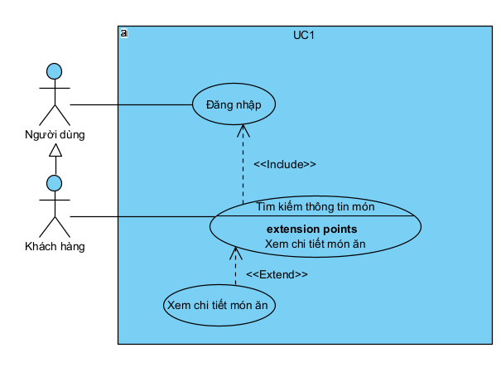
Cacs UC con xuất hiện trong biểu đồ trên:
- UC tìm keiems thông tin món: cho phép khách hàng tìm kiếm món ăn dựa vào từ khóa được nhập, hệ thống trả về…
- UC Xem chi tiết món ăn: cho phép khách hàng cem chi tiết món ăn các thông tin cơ bản gồm: hình minh họa, tên món, mô tả chung, nguyên luyện,..
-UC Nhân viên thoogns kê khách hàng theo doanh thu
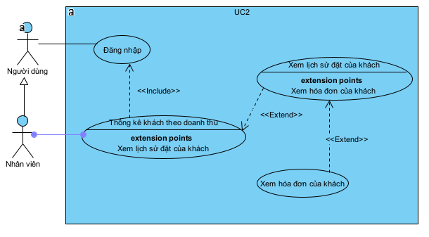
- UC Thống kê khách hàng theo doanh thu: cho phép nhân viên xem được doanh thu theo khách hàng
- UC xem lịch sử đặt của khachs: Cho phép nhân viên xem được lịch sử đặt món, đặt bàn của khách
- UC xem háo đơn khachs: cho phép nhân viên xem được hóa đơn của lần giao dịch của khchs
b) Trình bày kịch bản
- UC TÌm kiếm thông tin món ăn:
+ Actor: Khách hàng
- Tiền điều kiện: Khách hàng phải đăng nhập vào hệ thống
- Hậu điều kiện: Khách hàng tìm được món ăn theo ý muốn
- Kịch bản chính:
- Khách hàng sau khi đăng nhập tài khoản, màn hình chính hiện ra với các tác vụ chính là : tìm kiếm món ăn
- Khách hàng chọn tìm kiếm món ăn
- Hệ thống hiển thị trang tìm kiếm món ăn với các món ăn có sẵn ở dưới khung tìm kiếm. Trang gồm cơ bản:
+ Thanh tìm kiếm
+ nút tìm kiếm
+ danh sách các món ăn(gồm tên món, ảnh món)
- Khách hàng nhập từ khóa tìm kiếm là “Bún ”
- Hệ thống hiện thị danh sách các món có chứa từ khóa “Bún”
- Khách click chọn vòa một món ăn chi tiết ‘Bún bò Huế”
- Hệ thống hiển thị mô tả chi tiết về món ăn gồm: tên món, mô tả về món, nguyên liệu cơ bản.
- Luồng ngoại lệ:5.1 Từ khóa tìm kiếm ko trả về kết quả nào, Hệ thống thông báo “Vui lòng nhập từ khóa khác”. Tiếp tục từ bước 4.
-UC Thống kê khách hàng theo doanh thu
+ Actor: Nhân viên
- Tiền điều kiện: Nhân viên phải đăng nhập vào hệ thống
- Hậu điều kiện: Nhân viên xem được thống kê từ khách hàng
- Kịch bản chính:
- Nhân viên sau khi đăng nhập tài khoản, màn hình chính hiện ra với các tác vụ chính là : Thống kê Khách hàng,…
- Nhân viên chọn vào tác vụ…
- Hệ thống hiển thị thống kê khách hàng theo doanh thu hiện lên gồm:
+ Ô nhập ngày bắt đầu, kết thúc
+ nút tìm kiếm
+ nút trờ lại
+ bảng danh sách khách hàng kèm doanh thu
+ nút xem chi tiết ở mỗi dòng trong bảng danh sách khách hàng
- Nhân viên nhập thười gian từ .. đến … rồi click tìm kiếm
- Giao diện hiện lên danh sách các khách hàng có phát sinh giao dịch trong khaongr thười gian đã nhập
- NV click vào dòng khách hàng TTT
- Hệ thống hiển thị chi tiết các lần giao dịch của khách hàng lên bên cạnh mỗi dòng có nút xem chi tiết
- NV click dòng thứ 3 để xem chi tiết hóa đơn
- Giao diện hiện chi tiết hóa đơn lên
- Ngoại lệ: 5.1 Không có giao dịch nào trong khoảng thười gian NV nhập
Câu 2:
- Xác định cac lớp thực thể:
- Lớp NguoiDung: email, tenDangNhap, matKhau, vaiTro.
- Lớp KhachHang: kế thừa từ lớp NguoiDung
- Lớp NhanVien: kế thừ từ Lớp NguoiDung
- Lớp NVQuanLy: kế thừa từ lớp NhanVien
- Lớp NVKho: kế thừ từ lớp NhanVien
- Lớp NVBanHang: kế thừu từ NhanVien
- Lớp MonAn: ten, nguyenLieu, mota
- Lớp Combo: ten, mota
- Lớp NhaCungCap: ten,diaChi.
- Lớp PhieuNhapNL: thoiGian, tongTien
- Lớp ChiTiepPN: soL,
- Lớp NguyenLieu:
- Lớp DonDat:

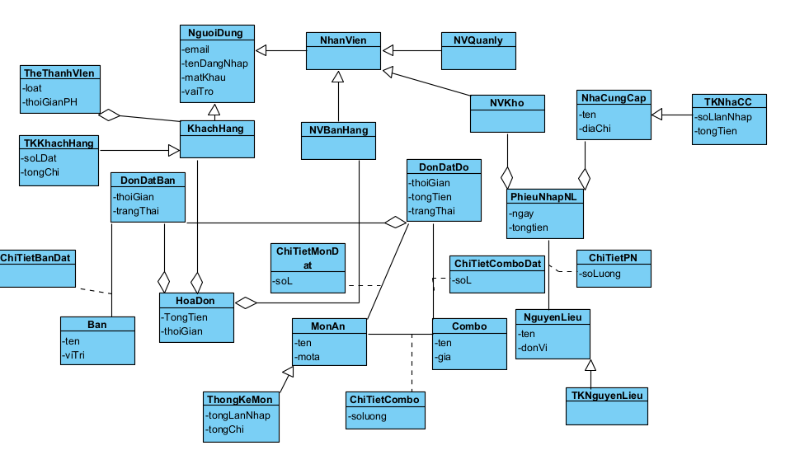
Caau4:
- Như
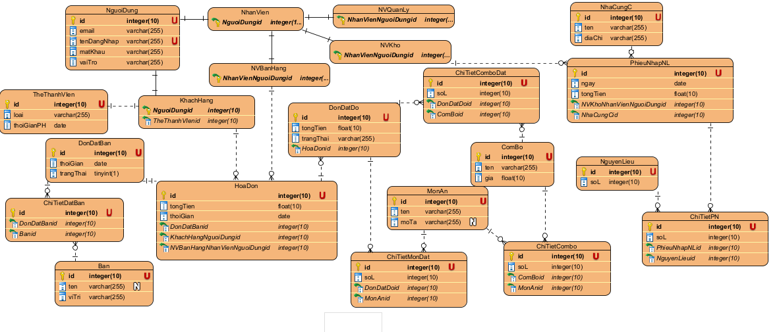

Câu 5 (2 điểm)
- Xây dựng biểu đồ biểu đồ gói (package diagram) từ các lớp xác định trong Câu 3.a.
Các lớp thực thể đặt chung trong gói model.
• Các lớp DAO đặt chung trong gói dao.
• Các lớp Servlet đặt chung trong gói servlet.
• Các trang jsp để trong gói view. Gói view được chia nhỏ thành các gói nhỏ hơn tương ứng với các giao diện cho các người dùng khác nhau:
o Các trang thao tác cho đăng nhập đặt trong gói user.
o Các trang cho chức năng liên quan đến Reader đặt trong gói reader
o Các trang cho chức năng liên quan đến Manager đặt trong gói manager
o Các trang cho chức năng liên quan đến LibraryStaff đặt trong gói libraryStaff
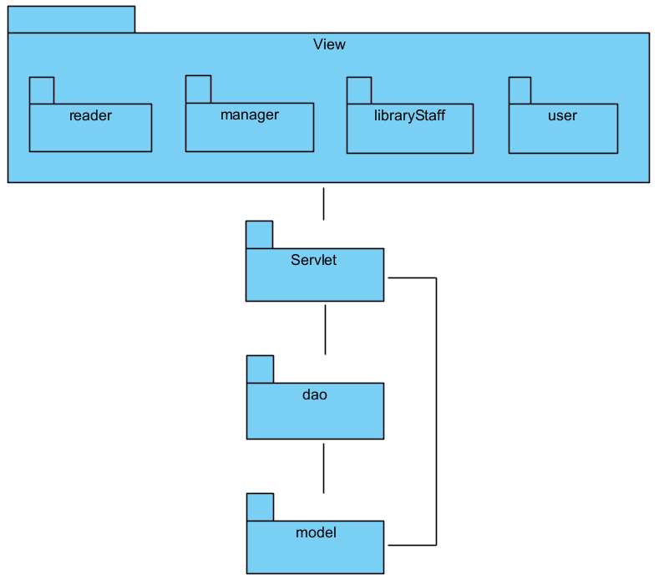
- Xây dựng biểu đồ triển khai (deployment diagram) cho kiến trúc ba tầng dựa trên công nghệ J2EE cho hệ thống.
- Application Server cài đặt Apache Tomcat 9 và JDK 22, sử dụng các thư viện
  - javax.servlet-api:4.0.1
  - javax.servlet:jstl:1.2
  - org.slf4j:slf4j-api:2.0.7
  - org.slf4j:slf4j-simple:2.0.7
  - org.mindrot:jbcrypt:0.4 để xử lý logic ứng dụng, bảo mật và ghi log.
- Database Server cài đặt MySQL Server 8.0 và MySQL Workbench 8.0, dùng thư viện com.mysql:mysql-connector-j:8.3.0 để kết nối với ứng dụng.
WebBrowser (GUI) chỉ cần trình duyệt web như Google Chrome hoặc Microsoft Edge để truy cập và tương tác với hệ thống, không yêu cầu cài đặt thêm phần mềm hỗ trợ.
